# **CHƯƠNG 1: TÌM HIỂU TỔNG QUAN VỀ MẶT TRỜI VÀ PIN MẶT TRỜI**

## **GIỚI THIỆU VỀ NĂNG LƯỢNG MẶT TRỜI**

### **Mặt trời**

1. **Tổng quan:**

* Mặt Trời là [ngôi sao](https://vi.wikipedia.org/wiki/Sao) ở trung tâm [Hệ Mặt Trời](https://vi.wikipedia.org/wiki/H%E1%BB%87_M%E1%BA%B7t_Tr%E1%BB%9Di), chiếm khoảng 99,86% [khối lượng](https://vi.wikipedia.org/wiki/Kh%E1%BB%91i_l%C6%B0%E1%BB%A3ng) của Hệ Mặt Trời. [Trái Đất](https://vi.wikipedia.org/wiki/Tr%C3%A1i_%C4%90%E1%BA%A5t) và các thiên thể khác như các [hành tinh](https://vi.wikipedia.org/wiki/H%C3%A0nh_tinh), [tiểu hành tinh](https://vi.wikipedia.org/wiki/Ti%E1%BB%83u_h%C3%A0nh_tinh), [thiên thạch](https://vi.wikipedia.org/wiki/Thi%C3%AAn_th%E1%BA%A1ch), [sao chổi](https://vi.wikipedia.org/wiki/Sao_ch%E1%BB%95i), và [bụi](https://vi.wikipedia.org/wiki/B%E1%BB%A5i_v%C5%A9_tr%E1%BB%A5) [quay quanh](https://vi.wikipedia.org/wiki/Qu%E1%BB%B9_%C4%91%E1%BA%A1o) Mặt Trời. Khoảng cách trung bình giữa Mặt Trời và Trái Đất xấp xỉ 149,6 triệu kilômét (1 [Đơn vị thiên văn](https://vi.wikipedia.org/wiki/%C4%90%C6%A1n_v%E1%BB%8B_thi%C3%AAn_v%C4%83n) AU) nên [ánh sáng](https://vi.wikipedia.org/wiki/%C3%81nh_s%C3%A1ng) Mặt Trời cần 8 phút 19 giây mới đến được Trái Đất. Trong một năm, khoảng cách này thay đổi từ 147,1 triệu kilômét (0,9833 [AU](https://vi.wikipedia.org/wiki/%C4%90%C6%A1n_v%E1%BB%8B_thi%C3%AAn_v%C4%83n)) ở [điểm cận nhật](https://vi.wikipedia.org/wiki/C%E1%BA%ADn_%C4%91i%E1%BB%83m_qu%E1%BB%B9_%C4%91%E1%BA%A1o) (khoảng ngày [3 tháng 1](https://vi.wikipedia.org/wiki/3_th%C3%A1ng_1)), tới xa nhất là 152,1 triệu kilômét (1,017 [AU](https://vi.wikipedia.org/wiki/%C4%90%C6%A1n_v%E1%BB%8B_thi%C3%AAn_v%C4%83n)) ở điểm [viễn nhật](https://vi.wikipedia.org/wiki/Vi%E1%BB%85n_%C4%91i%E1%BB%83m_qu%E1%BB%B9_%C4%91%E1%BA%A1o) (ngày 4 tháng 7)
* [Năng lượng Mặt Trời](https://vi.wikipedia.org/wiki/N%C4%83ng_l%C6%B0%E1%BB%A3ng_M%E1%BA%B7t_Tr%E1%BB%9Di) ở dạng ánh sáng hỗ trợ cho hầu hết sự sống trên Trái Đất thông qua quá trình [quang hợp](https://vi.wikipedia.org/wiki/Quang_h%E1%BB%A3p), và điều khiển [khí hậu](https://vi.wikipedia.org/wiki/Kh%C3%AD_h%E1%BA%ADu) cũng như [thời tiết](https://vi.wikipedia.org/wiki/Th%E1%BB%9Di_ti%E1%BA%BFt)trên Trái Đất. Thành phần của Mặt Trời gồm [hydro](https://vi.wikipedia.org/wiki/Hi%C4%91r%C3%B4) (khoảng 74% khối lượng, hay 92% thể tích), [heli](https://vi.wikipedia.org/wiki/Heli) (khoảng 24% khối lượng, 7% thể tích), và một lượng nhỏ các nguyên tố khác, gồm [sắt](https://vi.wikipedia.org/wiki/S%E1%BA%AFt), [nickel](https://vi.wikipedia.org/wiki/Niken), [oxy](https://vi.wikipedia.org/wiki/%C3%94xy), [silic](https://vi.wikipedia.org/wiki/Silic), [lưu huỳnh](https://vi.wikipedia.org/wiki/L%C6%B0u_hu%E1%BB%B3nh), [magiê](https://vi.wikipedia.org/wiki/Magi%C3%AA), [carbon](https://vi.wikipedia.org/wiki/Cacbon), [neon](https://vi.wikipedia.org/wiki/Neon), [canxi](https://vi.wikipedia.org/wiki/Canxi), và [crom](https://vi.wikipedia.org/wiki/Crom)Mặt Trời có [hạng quang phổ](https://vi.wikipedia.org/wiki/Ph%C3%A2n_lo%E1%BA%A1i_sao) G2V. *G2* có nghĩa nó có nhiệt độ bề mặt xấp xỉ 5.778 K (5.505 °C) khiến nó có màu trắng, và thường có màu vàng khi nhìn từ bề mặt Trái Đất bởi sự [tán xạ](https://vi.wikipedia.org/wiki/T%C3%A1n_x%E1%BA%A1) khí quyển .

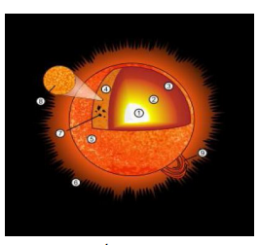

1. **Cấu trúc Mặt Trời:**

* **­**Mặt trời bao gồm các thành phần:

1. Lõi
2. Vùng bức xạ
3. Vùng đối lưu
4. Quyển sáng
5. Quyển sắc
6. Quầng
7. Vệt đen Mặt Trời
8. Đốm
9. Chỗ lồi lên

**Hình 1.1**: Cấu tạo mặt trời

* Một cách khái quát, ta có thể chia mặt trời làm 2 phần chính:

**+** Phần khí quyển phía ngoài: quang cầu, sắc cầu và nhật miện.

**+** Phần bên trong chia thành 3 lớp: tấng đối lưu, tầng trung gian và lõi mặt trời.

* Từ trái đất ta có cảm giác mặt trời như một quả cầu lửa ổn định nhưng thực tế bên trong luôn có sự vận động mạnh mẽ không ngừng. Sự ẩn hiện của các đám mây đen, sự biến đổi quầng sáng và sự bùng phát dữ dội của khu vực xung quanh các đám mây đen là bằng chứng về sự vận động không ngừng trong lòng mặt trời.

### **Năng lượng mặt trời**

* Toàn bộ nguồn năng lượng sinh ra từ mặt trời trên toàn cầu khoảng 1540 Peta kWh/năm, gấp 1500 lần điện năng tiêu thụ của cả thế giới.
* Năng lương này phát sinh nhờ phản ứng nhiệt hạch trong nhân Mặt Trời.
* Theo ước tính, mặt trời còn có thể tỏa sáng thêm 5 tỉ năm nữa trước khi nguyên tử Hydro cuối cùng biến thành năng lượng.
* Cường độ bức xạ mặt trời thay đổi theo vĩ độ, mùa, giờ trong ngày và độ mây che phủ.
* Vùng nào càng gần xích đạo, nghĩa là có vị độ thấp thì càng nhận được nhiều bức xạ mặt trời hơn ở vùng vĩ độ cao, gần 2 cực.
* Bức xạ mắt trời mùa hè nhiều hơn mùa đông.
* Bức xạ mặt trời có cường độ cao vào buổi trưa và thấp hơn vào bình minh hay hoàng hôn.
* Mây là một yếu tố có thể giảm cường độ bức xạ.
* Các công nghệ năng lượng mặt trời dùng pin quang điện hiện nay vẫn chưa phổ biến rộng rãi và chi phí còn rất cao cũng như hiệu suất chuyển đổi năng lượng còn thấp. Tuy nhiên, sử dụng năng lượng mặt trời về lâu dài sẽ có hiệu suất kinh tế, bảo vệ môi trường. Cùng với sự tiến bộ của khoa học kĩ thuật, hiệu suất chuyển đổi của pin quang điện ngày càng cao hơn.

## **GIỚI THIỆU VỀ PIN MẶT TRỜI**

* + 1. **Giới thiệu**

Pin mặt trời còn gọi là pin quang điện là thiết bị ứng dụng hiệu ứng quang điện trong bán dẫn (thường gọi là hiệu ứng quang điện trong – quang dẫn) để tạo ra dòng điện một chiều từ ánh sáng mặt trời. Hiệu ứng quang điện được phát hiện vào năm 1839 bởi Alexandre Admond Recquerel, nhưng cho đến năm 1883 pin mặt trời mới được tạo thành bởi charles Fritts. Pin mặt trời có ưu điểm gọn nhẹ, có thể lắp đặt bất cứ nới đâu có ánh sáng mặt trời, pin mặt trời được ứng dụng trên nhiều lĩnh vực như hàng không vũ trụ, phương tiện giao thông và trong sinh hoạt để thay thế dần nguồn năng lượng truyền thống.

* Có 3 loại pin mặt trời làm từ tinh thể Silic:  
   - Một tinh thể hay đơn tinh thể module (single crystal, monocrystalline) được sản xuất dựa trên quá trình Czoxhraski.. Đơn tinh thể này có hiệu suất tới 16%. Loại này thường đắt tiền do được cắt từ các thỏi hình ống, các tấm đơn thể này có các mặt trống ở góc nối các module.  
  - Đa tinh thể (multicrystaline) mỗi tế bào quang điện được hình thành từ một số mảng lớn các hạt đơn tinh thể. Mỗi tế bào có kích thước từ 1mm đến 10cm, bao gồm các đa tinh thể silicon (mc-Si).. Loại pin này thường rẻ hơn loại đơn tinh thể, nhưng lại có hiệu suất kém hơn.Tuy nhiên chúng có thể tạo thành các tấm vuông che phủ bề mặt nhiều hơn loại đơn tinh thể bù cho hiệu suất thấp của nó.  
  - Dải Silic tạo từ các miếng phim mỏng từ Silic nóng chảy và có cấu trúc đa tinh thể. Loại này thường có hiệu suất thấp nhất nhưng cũng là loại rẻ nhất trong các loại vì không cần phải cắt từ thỏi Silicon.

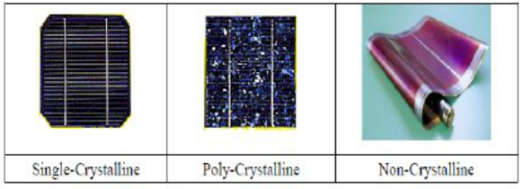

***Hình 1.2*** *Các loại cấu trúc tinh thể của PV*

**1.2.1. Cấu tạo của tấm pin mặt trời**

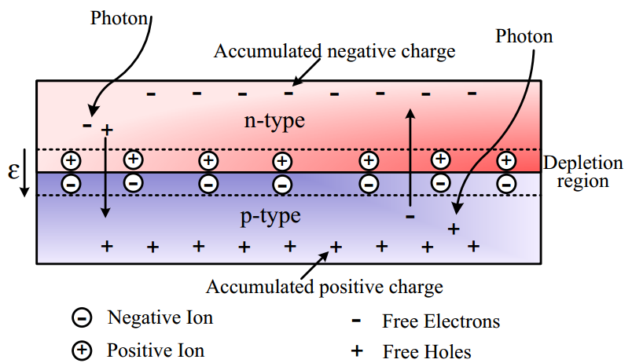

**Hình 1.3:** Cấu tạo của một cell pin mặt trời

* Gồm ba thàn phần chính :

+ Mặt ghép bán dẫn p – n: sử dụng tinh thể Silic, đây là thành phần chính của pin và lớp n thường mỏng để ánh sáng có thể chiếu tới lớp tiếp xúc p – n.

+ Điện cực: là thành phần dẫn điện ra phụ tải, vật liệu làm điện cực vừa phải có độ dẫn tốt vừa phải bám dính tốt vào chất bán dẫn.

+ Lớp chống phản quang: nếu sự phản xạ ánh sáng càng nhiều sẽ làm cho hiệu suất của pin giảm. Vì vậy phải phủ một lớp chống phản quang.

* Ở nhiệt đồ phòng, Silic nguyên chất có tính dẫn điện kém. Để tạo ra silic có tính dẫn điện tốt hơn người ta có thể thêm vào 1 lượng nhỏ các nguyên tử ở nhóm III ( Al hay Ga để tạo ra bán dẫn loại p) hay V( P hay As để tạo ra bán dẫn loại n) trong bảng tuần hoàn hóa học.
* Khi để trực tiếp dưới ánh sáng Mặt Trời, một pin silic có đường kính 6cm có hiệu điện thế hở mạch giữa 2 cực khoảng 0.55V và dòng điện ngắn mạch của nó khi bức xạ mặt trời có cường độ 1-sun vào khoảng 25-30mA/cm2.

**1.2.3. Nguyên lý hoạt động của tấm pin mặt trời**

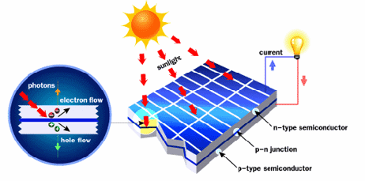

**Hình 1.4** Sơ đồ hoạt động của pin mặt trời Silic

Khi cho 2 loại bán dẫn p-n tiếp xúc với nhau. Khi đó, các điện tử tự do trong bán dẫn loại n sẽ khuếch tán sang bán dẫn loại p. Sự di chuyển này làm cho bán dẫn loại n mất điện tử và điện tích dương, ngược lại bán dẫn loại p mất điện tích âm. Lúc này xuất hiện một điện trường hướng từ n sang p.

Khi chiếu ánh sáng vào pin quang điện một phần sẽ bị phản xạ và một phân bị hấp thụ khi truyền qua lớp n. Một phần may mắn hơn đến lớp chuyển tiếp, nơi có các cặp e và lỗ trống nằm trong điện trường của bề mặt giới hạn p-n. Với các bước sóng thích hợp sẽ truyền cho e một năng lượng đủ lớn để bật khỏi liên kết. Những cặp e và lỗ trống này năm trong điện trường do đó e sẽ bị kéo về phía bán dẫn loại n còn lỗ tróng bị kéo về phía bán dẫn loại p. Nối hai cực vào hai phần bán dẫn loại p và n sẽ đo được một hiệu điện thế.

## **ĐẶC TÍNH LÀM VIỆC CỦA PIN MẶT TRỜI**

### **Sơ đồ tương đương của một tế bào quang điện**

Iph

PV lý tưởng

Rsh

D

I

D

V

PV

I

PV

+

_

Rs

**Hình 1.5:** Mạch tương đương của một tế bào quang điện

* Khi được chiếu sáng thì pin mặt trời phát ra một dòng quang điện Iph vì vậy pin mặt trời có thể xem như một nguồn dòng.
* Lớp tiếp xúc p – n có tính chất chỉnh lưu tương đương như một diode D. Tuy nhiên khi phân cực ngược, do điện trở tiếp xúc có giới hạn nên vẫn có một dòng điện rò qua nó. Đặc trưng cho dòng điện rò qua lớp tiếp xúc p – n là điện trở Shunt RSh.
* Dòng quang điện chạy trong mạch phải đi qua các lớp bán dẫn p và n, các điện cực, các tiếp xúc… Đặc trưng cho tổng các điện trở của các lớp đó là một điện trở RS mắc nối tiếp trong mạch. Từ đó, xây dựng được sơ đồ tương đương tổng quát của PMT như hình 1.8

### **Đặc tính Pin mặt trời**

1. **Đặc tính I-V, P-V lý tưởng của pin năng lượng mặt trời**

* Mô hình lý tưởng là mô hình xét trong trường hợp không có dòng rò ID và không có tổn hao trên Rs
* RS=0 và RSh= 

Iph

PV lý tưởng

D

I

D

V

PV

I

PV

+

_

**Hình 1.6:** Mô hình Pin mặt trời lý tưởng

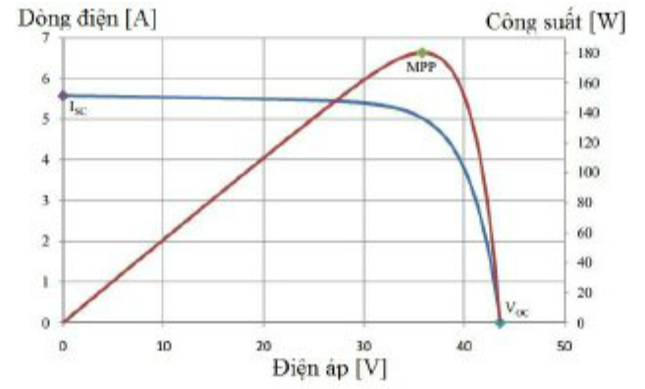

**Hình 1.7:** Đặc tính I – V và P – V của pin mặt trời

Theo hình 1.11 cho thấy quan hệ giữa dòng điện và điện áp I(A) và quan hệ giữa công suất với điện áp P(V) = I.V là những mối quan hệ phi tuyến và các quan hệ phi tuyến này thay đổi giá trị khi mà thời tiết thay đổi.

Ứng với mỗi điều kiện khí hậu cụ thể thì đặc tính P – V sẽ tồn tại một điểm có công suất lớn nhất gọi là MPP (maximum power point), tại điểm đó hiệu suất của pin sẽ là lớn nhất. Để hiểu rõ ràng hơn về vị trí và quá trình di chuyển của điểm MPP thì phần tiếp theo sẽ phân tích ảnh hưởng của các yếu tố bên trong và yếu tố bên ngoài ảnh hưởng tới đặc tính của pin mặt trời.

1. **Ảnh hưởng RS và RSh đến đặc tuyến tải**

* Ảnh hướng của điện trở Rsh tới đặc tính I – V của pin

Iph

PV lý tưởng

Rsh

D

I

D

V

PV

I

PV

+

_

**Hình 1.8:** Mạch của pin mặt trời xét tới ảnh hưởng của Rsh

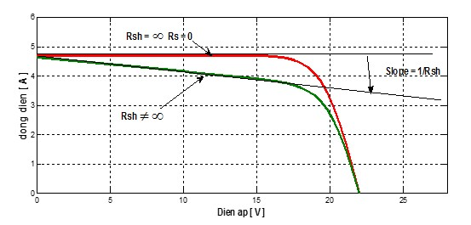

**Hình 1.9:** Đặc tính I – V khi có Rs

Khi có điện trở RSh thì dòng điện của pin mặt trời cấp cho bị giảm đi một lượng so với đặc tính lý tưởng của pin mặt trời nên đặc tính I – V có dạng như hình 1.6.

* Ảnh hưởng của điện trở Rs tới đặc tính I – V của pin

Iph

PV lý tưởng

Rs

D

I

D

V

PV

I

PV

+

_

**Hình 1.10:** Mạch của pin mặt trời xét tới ảnh hưởng của Rs

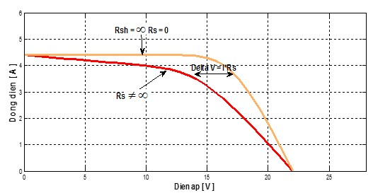

**Hình 1.11:** Đặc tính I – V khi có Rs

* Khi xét tới ảnh hưởng của Rs thì đường đặc tính thu được bị kéo về phía gốc tọa độ một lượng như mô tả trong hình 1.14.

1. **Những yếu tố bên ngoài ảnh hưởng đến đặc tính tải**

* Khí hậu thời tiết ảnh hưởng rất lớn tới hoạt động của PMT. Trong đó, nhiệt độ và cường độ ánh sáng là những yếu tố tiêu biểu ảnh hưởng mạnh nhất tới đặc tính I – V của PMT dẫn tới sự thay đổi điểm làm việc có công suất lớn nhất MPP của PMT.
* ***Ảnh hưởng của bức xạ mặt trời:***
* Khi thay đổi điều kiện của cường độ ánh sáng mặt trời từ W = 400W/m2 tới bức xạ W = 1000 W/m2 thu được đặc tính I – V và P – V như hình 1.15. Từ đó có một số kết luận như sau:

+ Dòng ngắn mạch ISC tỉ lệ thuận với cường độ bức xạ chiếu sáng. Cường độ bức xạ càng lớn thì dòng ISC càng lớn và ngược lại.

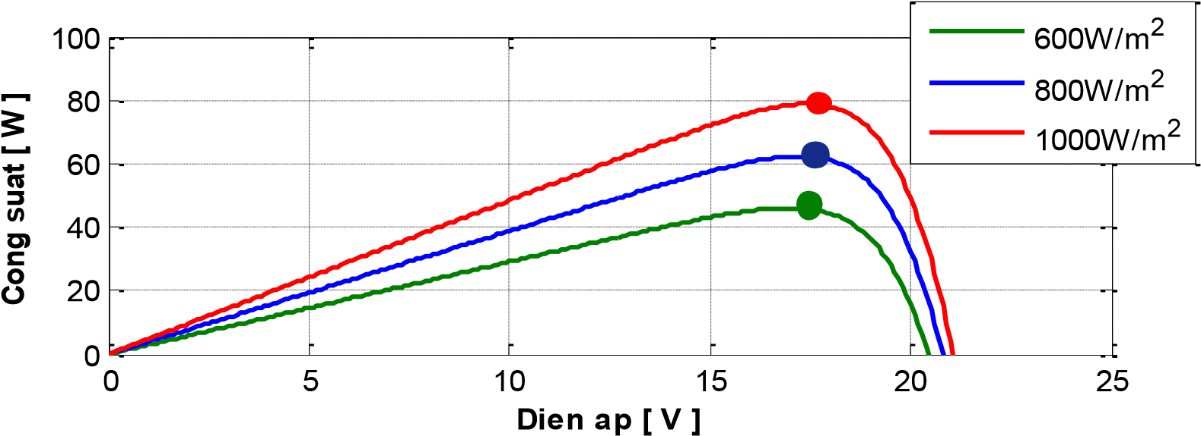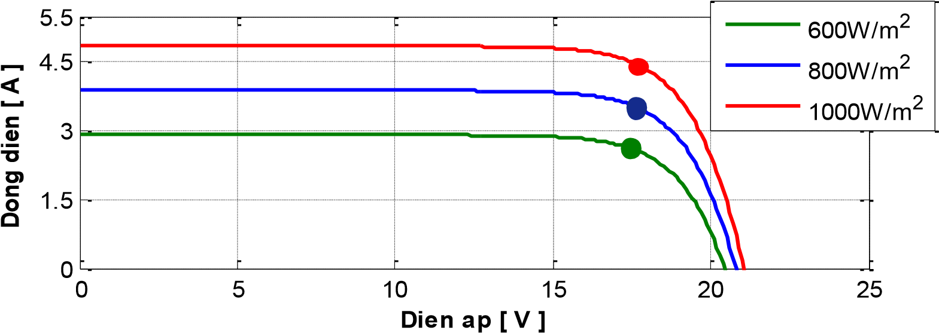+ Do dòng điện và điện áp tăng dẫn tới công suất hoạt động của pin cũng tăng hay nói cách khác điểm MPP có công suất lớn nhất cũng tăng lên, di chuyển về phía trên khi cường độ chiếu sáng của mặt trời tăng.

**Hình 1.12:** Ảnh hưởng của bức xạ mặt trời tới đặc tuyến I-V

* ***Ảnh hưởng của nhiệt độ***

- Thay đổi điều kiện nhiệt độ của pin mặt trời thay đổi từ 250C tới 750C. Từ đó, thu được đường đặc tính I – V và P – V như hình 1.16 ở phía dưới.

0

5

10

15

20

25

0

2

4

6

**Dien ap [ V ]**

**Dong dien [ A ]**

25

0

C

50

0

C

75

0

C

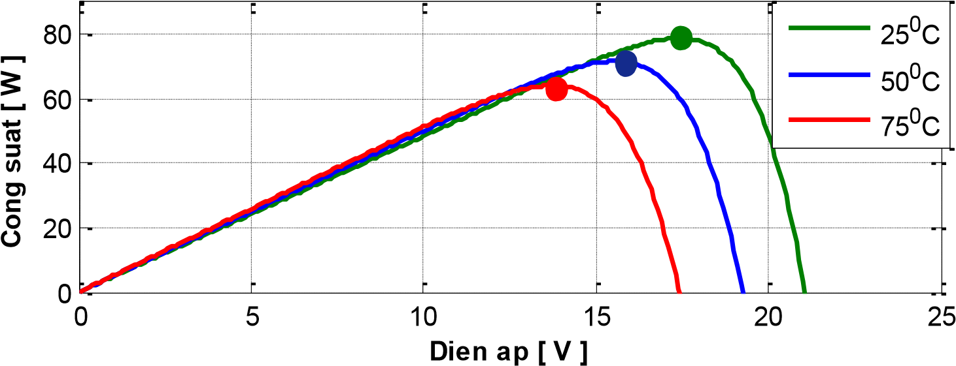

**Hình 1.13:** Đặc tính I – V và P – V của pin mặt trời khi nhiệt độ thay đổi từ 250C÷750C

* Từ đó ta có kệt luận sau:
* Khi nhiệt độ tăng thì điện áp hoạt động của pin mặt trời giảm mạnh, còn dòng điện thì tăng ít.
* Công suất của pin mặt trời giảm khi nhiệt độ tăng.
* **Nhận xét :** Sau khi đã khảo sát các yếu tố bên trong (Rs và Rsh) và yếu tố bên ngoài (Bức xạ mặt trời, nhiệt độ) lên đặc tính của tấm pin mặt trời. Cho thấy khi các yếu tố khí hậu bên ngoài thay đổi thì đường đặc tính sẽ thay đổi theo do đó điểm có công suất lớn nhất cũng di chuyển theo và vị trí của điểm MPP đó không thể biết trước được nó đang nằm ở đâu. Do đó để vận hành hệ thống pin mặt trời với hiệu suất cao thì bài toán đặt ra là cần phải đưa điểm làm việc của pin về bám gần nhất với điểm MPPT. Có nhiều thuật toán được nghiên cứu và ứng dụng trong thực tế, trong đó phổ biến nhất là hai thuật toán P&O và INC.

# **CHƯƠNG 2: HỆ THỐNG ĐIỆN MẶT TRỜI**

Ở chương này tác giả tập trung vào phần tìm hiểu về hệ thống PV độc lâp. Hệ thống PV này bao gồm các thành phần chính: tấm pin mặt trời, bộ biến đổi công suất, bộ điều khiển sạc, thiết bị lưu trữ điện và tải. Trong đó, pin mặt trời đảm nhiệm chức năng chuyển đổi quang năng thành điện năng DC, điện năng DC này được bộ biến đổi công suất giám sát, điều khiển để công suất ngõ ra phù hợp với nhu cầu tải và phát được công suất tối đa của hệ thống PV, tóm lại là đạt được hiệu suất cao nhất của hệ thống. Bộ điều khiển sạc có chức năng lưu trữ điện dư vào hệ thống lưu trữ acquy. Ngoài ra nếu cần chuyển đổi điện năng DC thành AC hoặc muốn nối lưới thì phải có biến tần để hoà vào lưới điện quốc gia khi hệ thống PV phát ra công suất lớn hơn nhu cầu tải.

**2.1 Hệ thống điện mặt trời nối lưới**

Hệ thống mặt trời nối lưới ( Grid- connected) là hệ thống pin mặt trời cho phép duy trì năng lượng của tải bằng nguồn năng pin mặt trời sinh ra và đồng thời cũng có thể bơm phần năng lượng dư thừ lên lưới điện quốc gia và lấy điện từ lưới xuống vào ban đêm hoặc trong điều kiện thời tiết xấu, mây mưa khi nào năng lượng sinh ra không đáp ứng được nhu cầu của tải . Do đó hệ thống PV này có thể cần hoặc không cần acquy để dự trữ năng lượng. Tuy nhiên cần phải bộ biến tần để chuyển đổi dòng DC thành dòng AC có tần số thích hợp nhằm cung cấp cho tải AC và hòa lưới điện quốc gia.

Ưu điểm của hệ thống này là không phải sử dụng hệ thống lưu trữ điện, và công suất lắp đặt của hệ thống có thể nhỏ hơn công suất tiêu thụ cực đại. Điều này giải quyết được bài toán kinh tế cho hệ thống. Trong trường hợp năng lượng tạo ra lớn hơn năng lượng tiêu tốn của tải, hệ thống có khả năng cung cấp điện ngược lại cho lưới điện truyền thống. Ở một số quốc gia, đây là điều được khuyến khích.

* Sơ đồ cấu trúc của hệ thống :

Lưới điện

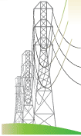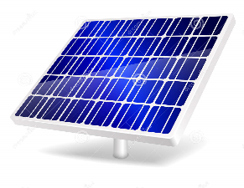

DC/DC

Converter

DC/DC

Converter

**Hình 2.1**: Sơ đồ khối hệ thống PV nối lưới

Những yêu cầu mà hệ thống nối lưới phải đảm bảo là: biến tần không gây nhiễu các thiết bị khác trong hệ thống, chất lượng điện năng ngõ ra phải thõa mãn yêu cầu về điện áp, dòng điện và tần số với lưới điện. Ngoài ra biến tần phải có nhiệm vụ ngắt khi quá trình hoà lưới thất bại

## **2.2 Hệ thống điện mặt trời độc lập**

- Hệ thống pin mặt trời độc lập ( Off-grid) là một hệ thống phải sử dụng hệ thống tích lũy năng lượng, thường là nhóm acquy. Ở loại hệ thống này tải chỉ được cung cấp năng lượng từ nguồn điện pin mặt trời sinh ra. Hệ thống có ưu điểm về mặt sinh thái và kinh tế, tạo ra năng lượng điện cho các khu dân cư hẻo lánh, biên giới, hải đảo, nhưng nơi chưa có lưới điện quốc gia. Vì công suất được tạo ra gắn với điểm sử dụng nên tổn hao truyền và phân phối giảm, do đó giá thành cho sự truyền tải và phát triển mạng truyển tải giảm khá nhiều. Tuy nhiên trong hệ thống này acquy là phần tử có chi phí đắt nhất trong toàn hệ thống, bao gồm cả chi phí bào chì và thay mới acquy.

- Hệ thống này năng lượng mặt trời được biến đổi thành năng lượng điện DC lưu trữ ở ắcquy hoặc cung cấp trực tiếp cho tải DC, đối với tải AC thì phải qua biến tần để chuyển đổi DC/AC trước khi cung cấp cho tải AC. Dung lượng ắcquy phải đảm bảo cho việc lưu trữ và cung cấp điện tới tải tiêu thụ liên tục ngày và đêm.

* Sơ đồ cấu trúc hệ thống:



DC/DC

Converter

Inverter

Charging

Controller

Batteries

**Hình 2.2**: Sơ đồ khối hệ thống PV độc lập

## **2.3 Một số hệ thống điện mặt trời khác**

* ***Hệ thống PV nối lưới có dự trữ****:* hệ thống này cũng tương tự như hệ thống PV nối lưới nhưng có thêm acquy để lưu trữ điện. Để đảm bảo việc cung cấp điện liên tục ngay cả khi lưới điện bị mất vào ban đêm. Hệ thống được ứng dụng cho những tải quan trọng yêu cầu cấp điện liên tục.
* Sơ đồ cấu trúc hệ thống:

DC/DC

Converter

DC/DC

Converter



**Hình 2.3**: Sơ đồ khối hệ thống hòa lưới

Batteries

* ***Hệ thống PV độc lập không dự trữ****:* Hệ thống này hoàn toàn phụ thuộc vào năng lượng ánh sáng mặt trời. Bức xạ mặt trời càng lớn thì công suất tạo ra càng lớn, năng lượng điện tạo ra được sử dụng tức thời. Hệ thống nàỳ thường được ứng dụng cho bơm nước, quạt thông gió, hệ thống tưới tiêu…



DC/DC

Converter

***Hình 2.4****: Sơ đồ khối hệ thống PV độc lập không dự trữ*

* ***Hệ thống PV độc lập hỗn hợp****:* tương tự như hệ thống PV độc lập nhưng hệ thống được bổ sung thêm một máy phát cỡ nhỏ để cấp nguồn cho hệ thống trong những trường hợp cần thiết. Ưu điểm của hệ thống này là công suất hệ thống PV có thể nhỏ hơn công suất tính toán ở điều kiện ánh sáng yếu nhất trong năm. Hệ thống sẽ sử dụng máy phát dự phong để bù vào lượng công suất còn thiếu khi điều kiện bức xạ mặt trời yếu để đảm bảo cung cấp cho tải sử dụng
* Sơ đồ cấu trúc hệ thống:

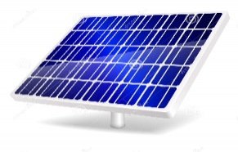

DC/DC

Converter

Inverter

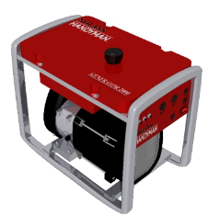

Batteries

Charging

Controller

**Hình 2.5**: Sơ đồ khối hệ thống PV độc lập hỗn hợp

## **2.4 Các thành phần trong hệ thống điện mặt trời**

Với các yêu cầu thực tiễn khác nhau dẫn đến các thành phần của hệ thống điện mặt trời cũng thay đổi theo. Nhưng phổ biến nhất hiện nay vẫn là hệ thống mặt trời nối lưới và hệ thống mặt trời độc lập. Trong phạm vi nghiên cứu của đề tài này tác giả chỉ tập chung tìm hiểu về hệ thống điện mặt trời độc lâp.

* Sơ đồ điện mặt trời điển hình :

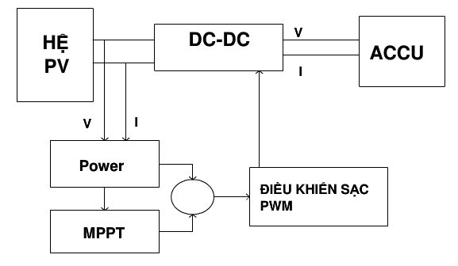

***Hình 2.6:*** *Sơ đồ khối hệ thống chuyển đổi điện mặt trời*

Hình 2.6 ở trên là mô hình của một hệ thống điện mặt trời độc lập phổ biến bao gồm các thành phần chính sau : hệ thống tấm pin mặt trời, bộ biến đổi DC-DC có tích hợp giải thuật MPPT, bộ acquy, bộ điều khiển sạc.

# **CHƯƠNG 3: TÍNH TOÁN HỆ THỐNG PIN CHO MỘT CĂN HỘ ĐIỂN HÌNH**

**3.1 TÍNH TOÁN PHỤ TẢI CHO HỘ GIA ĐÌNH**

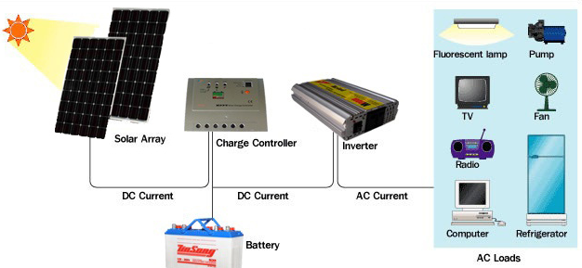

***Hình 3.1:*** Mô hình minh họa hệ thống pin mặt trời độc lập dành cho hộ gia đình

* **Bảng 3.1: Thống kê phụ tải:**

|  |  |  |
| --- | --- | --- |
| **STT** | **Thiết bị** | **Số lượng** |
| 1 | Bóng đèn LED Sino LED55 | 10 |
| 2 | Quạt đứng | 2 |
| 3 | Đèn compact | 2 |
| 4 | TV LG led | 1 |
| 5 | Laptop | 1 |
| 6 | Tủ Lạnh inverter | 1 |
| 7 | Nồi cơm điện | 1 |
| 8 | Máy bơm nước | 1 |
| 9 | Ấm điện | 1 |
| 10 | Máy Lạnh inverter | 1 |

* Gia đình sử dụng 100% tải AC
* **Bảng 3.2:** Thống kê phụ tải sử dụng theo giờ trong ngày:

|  |  |  |  |  |  |
| --- | --- | --- | --- | --- | --- |
| **STT** | **Thiết bị** | **Số lượng** | **Công suất (W)** | **Thời gian sử dụng (h)** | **Điện năng tiêu thụ (Wh/ngày)** |
| 1 | Bóng đèn LED Sino LED55 | 10 | 7 | 4 | 280 |
| 2 | Quạt đứng | 2 | 40 | 5 | 400 |
| 3 | Đèn compact | 2 | 25 | 4 | 200 |
| 4 | Laptop | 1 | 45 | 5 | 225 |
| 5 | TV Led | 1 | 65 | 5 | 325 |
| 6 | Tủ Lạnh inverter | 1 | 40 |  | 900 |
| 7 | Nồi cơm điện | 1 | 400 | 1 | 400 |
| 8 | Máy bơm nước | 1 | 375 | 1 | 375 |
| 9 | Ấm điện | 1 | 1500 | 0.2 | 300 |
| 10 | Máy giặt inverter | 1 | 250 | 0.2 | 50 |
| TỔNG | | | 2875 |  | 3130 |

* Vậy hộ gia đình tiêu thụ năng lượng **E=3130 W/ngày**
* Công suất đỉnh của tải: **Pload_peak = 2875 W**
* Công suất thường trực của tải : **Ptt = 1125W**

## **TÍNH TOÁN CÔNG SUẤT DÀN PIN MẶT TRỜI**

Giả sử rằng hộ gia đình đang khảo sát là ở TP.Hồ Chí Minh.

**Bảng 3.3**: Bức xạ mặt trời tại TPHCM (Nguồn: NASA Surface meteorology and Solar Energy)

|  |  |  |
| --- | --- | --- |
| **Tháng** | **Bức xa mặt trời (kW.h/m2/ngày)** | **Nhiệt độ trung bình (oC)** |
| 1 | 5.26 | 26.1 |
| 2 | 5.67 | 26.6 |
| 3 | 6.01 | 27.4 |
| 4 | 5.85 | 27.5 |
| 5 | 5.17 | 27.1 |
| 6 | 4.85 | 26.6 |
| 7 | 4.78 | 26.4 |
| 8 | 4.63 | 26.4 |
| 9 | 4.72 | 26.2 |
| 10 | 4.57 | 26.1 |
| 11 | 4.79 | 25.8 |
| 12 | 4.78 | 25.7 |
| **Trung bình** | 5.09 | 26.5 |

* ***Thành phần chính của hệ thống của hộ gia đình***

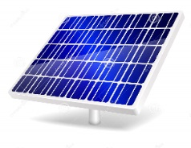 H1=95% H2=80% H3=85%

Inverter

Batteries

Charging

Controller

DC DC AC

***Hình 3.2:*** Mô hình các thành phần trong hệ mặt độc lập

Từ sơ đồ hệ thống như trên với hiệu suất của các thành phần được chọn dựa trên thực tế là: hiệu suất bộ điều khiển sạc H1=95%, Hiệu suất bộ acquy H2=80%, hiệu suất inverter H3=85%.

- Vậy điện năng của bộ pin mặt trời cần phải cung cấp cho tải một ngày đêm là:



* Trong thực tế, hệ điên mặt trời còn tổn hao qua điện trở dây dẫn, hao phí do bụi phủ tấm PV cell, ta cần chọn hệ số bù dự trữ k trong khoảng (1.1-1.3). Ở đây ta chọn k=1.1



* Tổng số Wp (Watt-peak) mà PV panel cần cung cấp:



* 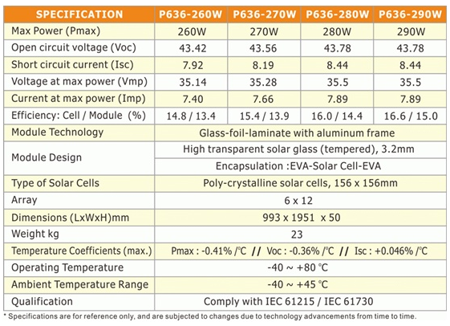Hiện nay trên thị trường có rất nhiều loại PMT, ở đây, ta chọn pin mặt trời của hãng **REDSUN – P636 – 260** có thông số kỹ thuật sau:

**Hình 3.3** : Thông số kỹ thuật của tấm pin REDSUN – P636 – 260

* Theo **bảng 3**, nhiệt độ trung bình ở TPHCM là 26.5 0C, chọn NOCT = 470C, S = 1-sun ta có công thức:



* Theo **datasheet của PMT RS-P618-260W** thì Công Suất cực đại Pmax­ suy giảm -0.41% / 0­C khi làm việc ở nhiệt độ chuẩn t = 250C:



* Số lượng tấm pin cần thiết:



Vậy ta lặp đặt 6 tấm PV

* Tổng số Wp  mà hệ thống cung cấp



* Với 6 tấm PV panel, ta chọn cách mắc hỗn hợp 3 hàng song song mỗi hàng 2 PV panel .



* **Tính toán bộ battery cho hệ thống:**

1. **Yêu cầu:**

* Lưu trữ điện khi lượng điện cung cấp trực tiếp từ PV cell cho tải là đủ
* Lượng điện của bộ battery khi được nạp đầy sẽ sử dụng đủ cho tải trong 1 khoảng thời gian 1 ngày đêm
* Acquy đảm bảo cung cấp nguồn 95% thời gian trong năm cho tải.

1. **Tính toán:**

* Chọn điện áp hệ thống là Vaq= 48V
* Lượng điện năng Battery cần cung cấp cho tải trong một ngày đêm:



* Số ngày lưu trữ cần thiết :
* 
* Điện lượng cần thiết trong một ngày:



* Tổng dung lượng khả dụng cần thiết :



* Ta chọn loại acquy có độ phóng điện tối đa là MDOD=0.8, ứng với nhiệt độ trung bình ở TP.HCM là 26,5oC, và tốc độ phóng điện là C/48, ta suy ra hệ số hiệu chỉnh tương ứng là 1,1
* Dung lượng danh định của acquy cần thiết :



* Vậy ta phải lựa chọn và lắp đặt sao cho bộ acquy có dung lượng tối thiểu là 175(Ah) và điện áp ra của bộ là 48V
  1. **Tính toán kinh tế của hệ thống PV**

***3.3.1 Chọn lựa thực tế các thiết bị trong hệ thống PV***

- Ta có thông số của hê ̣thống PV như sau:

Voc(ht) = 86.84 (V)  
 Vmp(ht) = 70.28 (V)  
 ∑*Wp* = 1332(W)

* **Lựa chọn tấm pin**
* Ta chon ̣ tấm pin **Redsun-P636-260W**

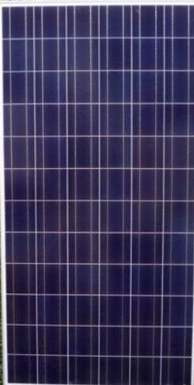

**Hình 3.4:** Tấm pin Redsun – P636 – 260W

* ***Lựa chọn bộ Solar controller:***
* Ta chọn bộ **SCF-50A SCF-60A12/24/36/48V Voc 18-100V Fan Cooling** của hãng SMK SOLAR có thông số kỹ thuật sau :

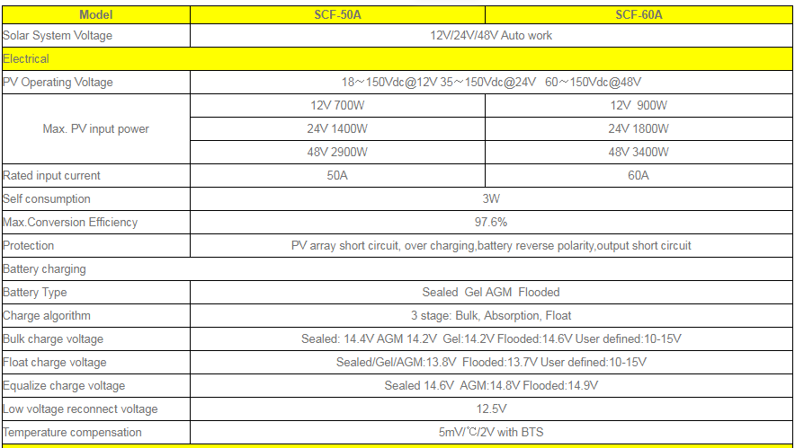

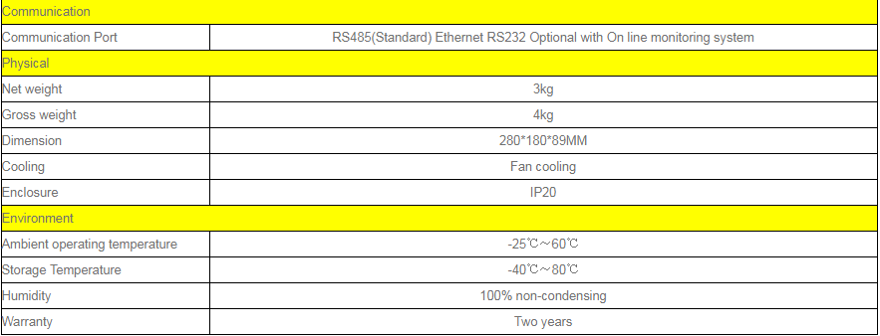

**Hình 3.5:** Thông số bô ̣solar controller SMK

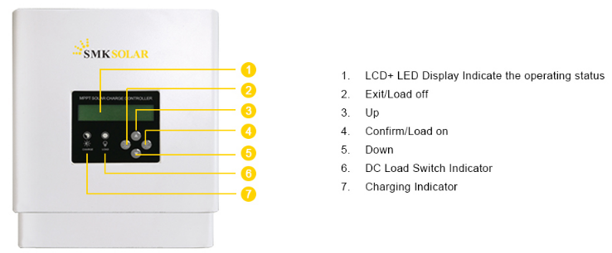

**Hình 3.6:** Bô ̣Solar Controller SMK SCH-50A

* **Lựa chọn và lắp đặt bộ acquy**
* Ta chọn 8 Battery 12V-100Ah của SOLARKING chuyên dùng cho hê ̣thống pin măṭ trời mắc theo kiểu hỗn hợp: (4 nối tiếp, 2 song song)

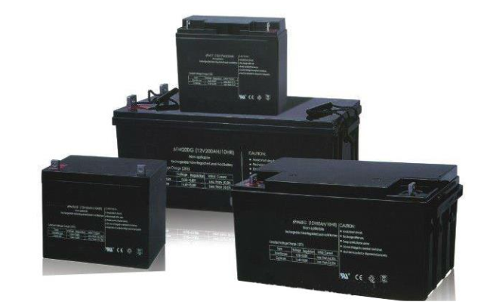

**Hình 3.7:** Pin SOLARKING chuyên dùng cho hê ̣thống pin măṭ trời

* ***Lưa ̣ chon ̣ bộ off-grid inverter***
* Ta chon ̣ off-grid inverter của hãng *TINGEN* TEP-2000-482 có thông số như sau:

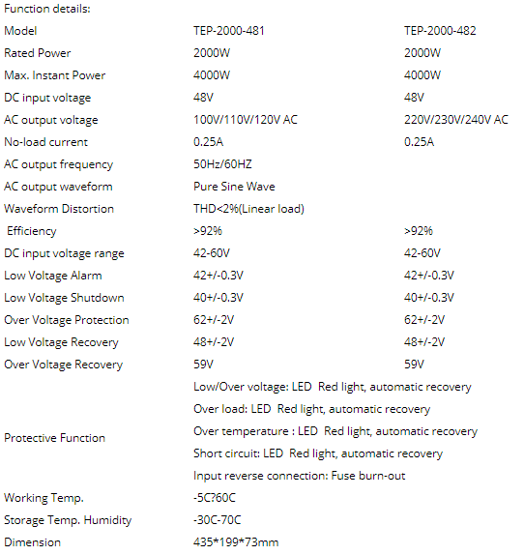

**Hình 3.8:** Thông số off-grid Inverter TEP-2000-482

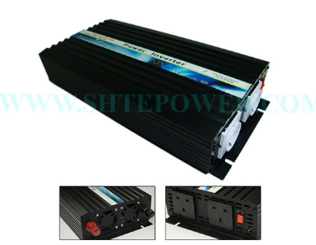

**Hình 3.8:** Bô ̣Inverter TEP – 2000 – 482

***3.3.2* Tính toán tổng chi phí thiết kế hê ̣thống PV**

|  |  |  |  |  |
| --- | --- | --- | --- | --- |
| STT | Thiết bị | Số lượng | Đơn giá (VNĐ) | Thành tiền (VNĐ) |
| 1 | Pin năng lượng mặt trời RS - P636 - 260W | 6 | 3,4200,000 | 205200,000 |
| 2 | Solar Controller SMK SCH-50A | 1 | 4,490,000 | 4,490,000 |
| 3 | Inverter TEP - 2000 - 482 | 1 | 4,400,000 | 4,400,000 |
| 4 | 8 Battery 12V-100Ah của SOLARKING | 8 | 2,364,000 | 18,912,000 |
| 5 | Chi phí phát sinh (Khung, CB, Cáp,…) | 1 | 15,000,000 | 15,000,000 |
|  |  |  |  | **63,322,000** |

**Bảng 3.4** : Bảng chi phí lắp đặt của hệ thống

* **Tổng chi phí đầu tư ban đầu của hệ thống ước tính khoảng 63,322,000 VNĐ**
* **Kết luận :** Từ kết quả tính toán, lựa chọn và thiết kế lắp đặt hệ thống pin năng lượng mặt trời cho hộ gia đình điển hình ở TP.HCM ta nhận thấy rằng chi phí đầu tư ban đầu là khá cao, tuy nhiên hệ thống pin mặt trời này gần như có thể đáp ứng nhu cầu tiên thụ điện cho hộ gia đình mà không cần đến điện lưới quốc gia, đồng thời việc lắp đặt hệ thống quang điện sẽ góp phần vào công cuộc phát triển năng lượng tái tại và bảo vệ môi trời của đất nước . Do vậy để hệ thống pin mặt trời ở Việt Nam phát triển bền vững hơn nữa thì nhà nước cần có những chính sách khuyến khích và hộ trợ cho mỗi hộ gia đình.
  1. **Hướng phát triển cho hệ thống**
* Một trong những bước tiến mới của ngành năng lượng tái tạo ở Việt Nam hiện nay đó là chính phủ đã có quyết định yêu cầu ngành điện lực mua điện năng lượng tái tạo từ các công ty hoặc tư nhân sản xuất ra với giá cao, ngoài ra còn có nhưng chính sách khuyến khích và hỗ trợ cho các công ty , doanh nghiệp và tư nhân phát triển lĩnh vực năng lượng tái tạo, đặc biệt là lĩnh vực năng lượng mặt trời.
* Thành phố Hồ Chí Minh là một trong những tĩnh thành tiên phong đi đầu thực hiện nghị quyết của chính phủ về việc mua điện năng lượng tái tạo. Thực hiện nghị quyết đó ở TP.HCM sẽ đưa vào sử dụng thiết bị công tơ điện hai chiều cho những hộ gia đình lắp đặt hệ thống pin năng lượng mặt trời.
* Đối với hệ thống pin mặt trời độc lập đối với hộ gia đình đã được tính toán ở các mục ở trên, để giảm chi phí đầu tư và thuận tiện cho việc sử dụng điện thì giải pháp tối ưu ở đây là lắp đặt công cơ điện hai chiều để hòa lưới với hệ thống pin. Vào ban ngày vào thời điểm thấp tải năng lượng tấm pin sản xuất ra lớn hơn nhu cầu sử dụng thì lượng điện này sẽ được đẩy lên lưới . Ngược lại vào thời điểm cao tải hoặc vào ban đêm khi mà lượng điện pin sinh ra không đủ để cung cấp cho tải thì điện lưới sẽ bù vào để cung cấp cho tải.
* Ưu điểm:
* Tiết kiệm đáng kể chi phí đầu tư ban đầu
* Độ tin cậy cung cấp điện cao hơn so với hệ thống độc lập
* Hệ thống có thể không cần bộ acquy lưu trữ